## Міністерство освіти і науки України

## Запорізький національний технічний університет

кафедра програмних засобів

# звіт

з лабораторної роботи № 2

з дисципліни «Якість програмного забезпечення» на тему:

# «основи git. робота із віддаленими репозиторіями»

Виконав:

студент групи КНТ-115 Л.І. Кулик

Прийняли:

доцент, к.т.н. Н.О. Миронова

2018

## Мета роботи

Продовжити ознайомлення із основними принципами роботи системи контролю версій Git. Ознайомитися з принципами роботи із віддаленими репозиторіями. Застосувати знання та навички для виконання завдання.

## Виконання роботи

Успішна реєстрація на bitbucket.org зображена на рисунку 1.

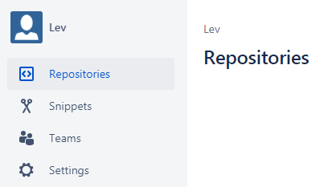

Рисунок 1 – Аккаунт на Bitbucket

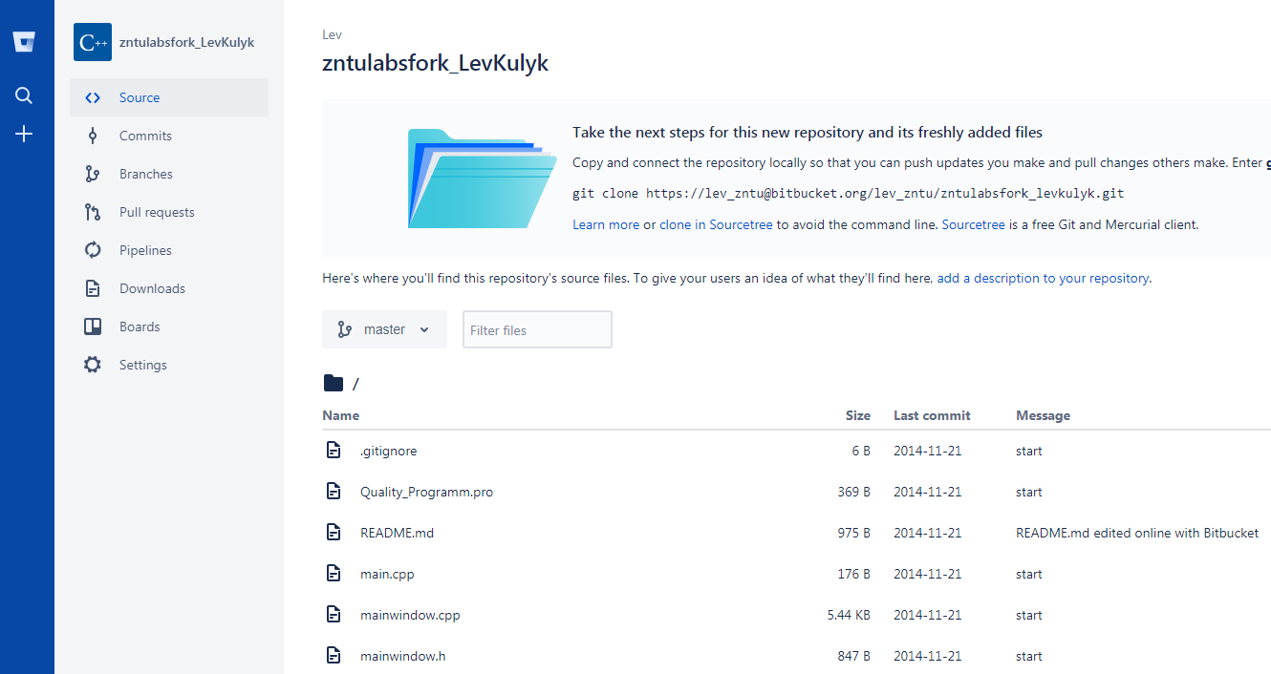  
Рисунок 2 – Fork проекту

Далі наведено результати виконання роботи у GitBASH (рис. 3).

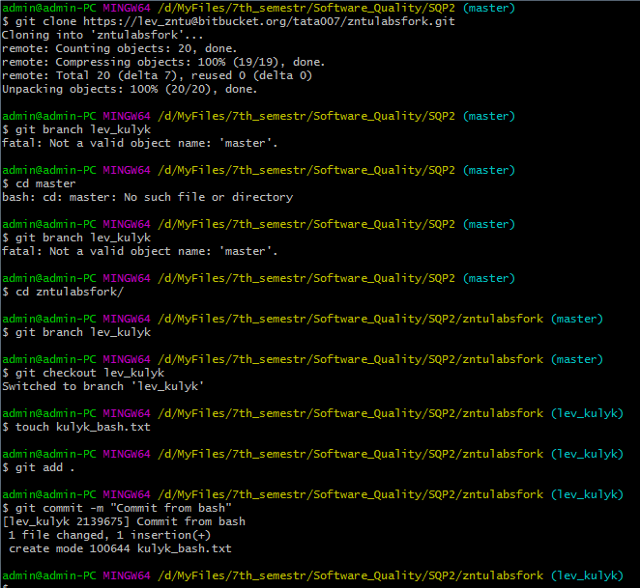  
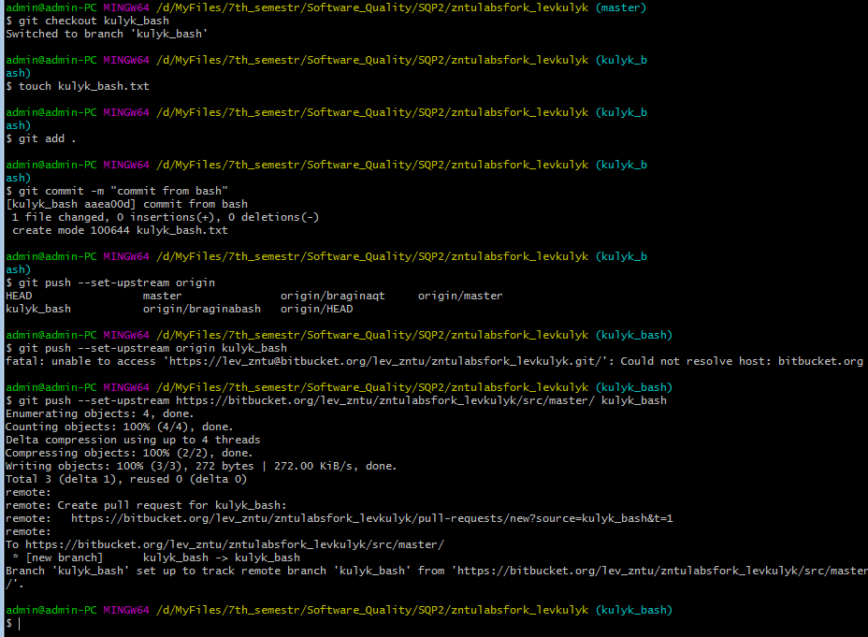  
Рисунок 3 – результати виконання роботи у GitBASH

Далі демонструється робота через CLion.

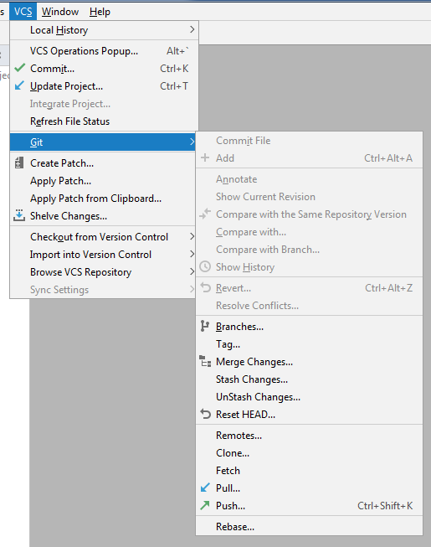  
Рисунок 4 – Панель Git в CLion

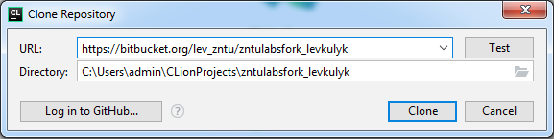  
Рисунок 5 – Клон проекта

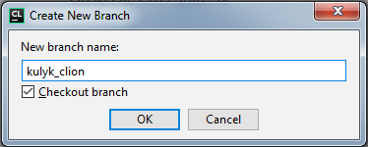  
Рисунок 5 – Створення нової гілки

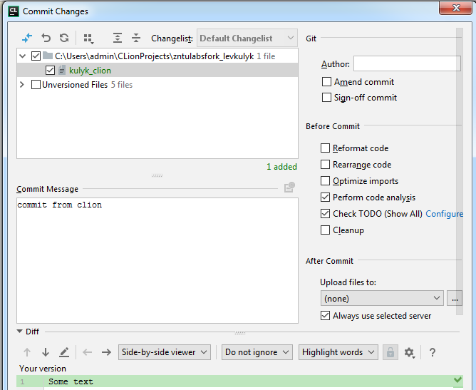  
Рисунок 5 – Коммит

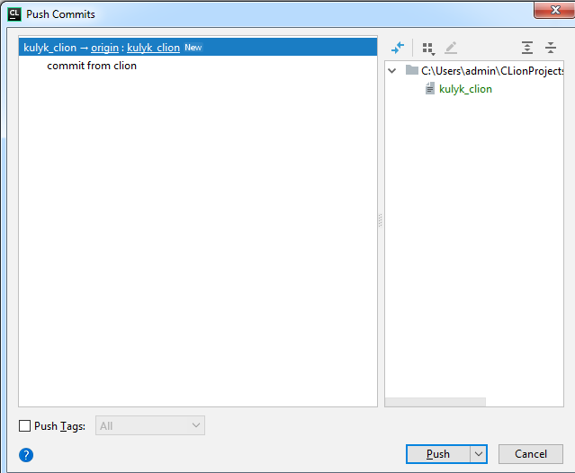  
Рисунок 6 – Пуш до репозиторія

Результати роботи:

## Рисунок 8 – Результат роботи

## Висновки

В ході виконання лабораторної роботи, я ознайомитися із основними принципами роботи системи контролю версій Git. Більш того, зміг застосувати знання та навички по роботі із віддаленими репозиторіями.